東園國小112學年第二學期【品德教育】融入教學活動執行成果檢核表
實施年級 | 一年級 二年級 三年級 四年級▓五年級 六年級
融入主題(可複選) | 尊重 勤儉 誠信 感恩 關懷 正義 ▓負責 寬恕 ▓自律
實施方式(可複選) | 結合繪本進行，繪本名稱： 。  融入班級（ ）課程，單元名稱： 。  ▓融入學年自訂活動，活動主題：時間管理大師 。  配合校內安排之宣導活動，活動主題： 。  其他，請簡述： 。
活動概要  (條列式) | 1.請學生觀賞【時間魔法】的影片: https://www.youtube.com/watch?v=hsl_E6w9CFc  2.完成「假日時間記錄表」
成果描述(條列式) | 1.學生能運用時間管理策略，擬定個人時間計劃表，並分析其優缺點。  2.學生能實踐個人的時間計劃表，並養成自律與負責的態度。
檢討建議(條列式) | 學習單上時間部分可以再切割一些，例如切成以小時為單位，學生的記錄會更詳細。
活動照片 | 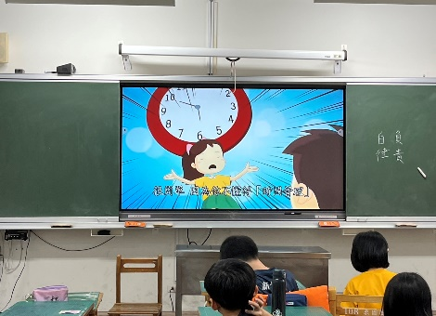 | 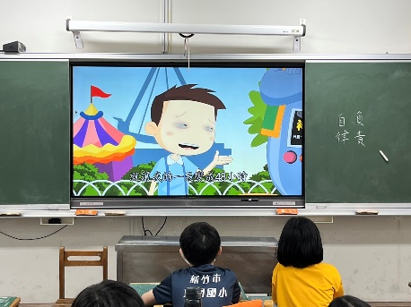
 | 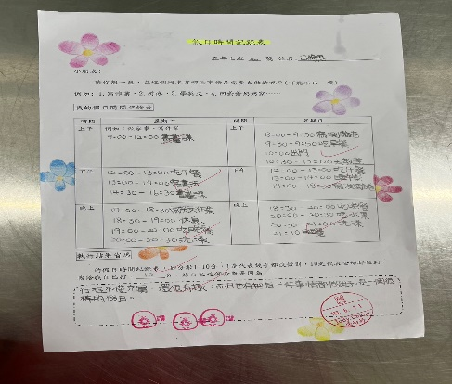 | 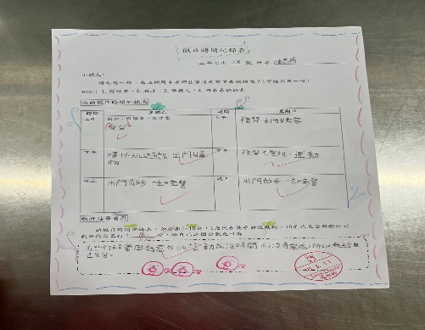
※請各學年代表填完後，可用line或mail回傳給活動組，表格若不足請自行延伸使用，謝謝。

